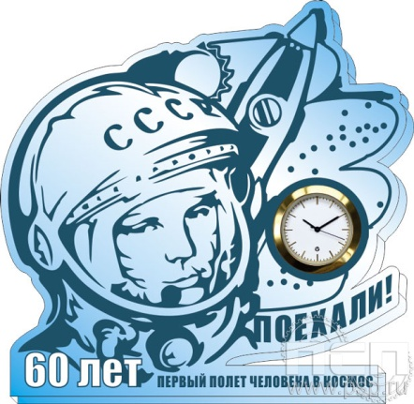
План мероприятий к 60-летию со дня первого
полета человека в космос
в МКОУ ООШ п. Шальский

№ п/п | Наименование мероприятия | Дата, время проведения | Место проведения | Классы | Ответственный за проведение
1. | Конкурс рисунков «Космические дали»  «Знаете, каким он парнем был…» | апрель | Рекреация школы | 1-4 классы  5-8 классы | Андерсон Т.А.,  учитель ИЗО
2. | Книжно-иллюстративная выставка «Земля-Космос» | апрель | Школьная библиотека | 1-9 классы | Шишова Л.В.,  библиотекарь
3. | Классные часы «Первый полёт в космос», «Он сказал: «Поехали!» «Ю. Гагарин - первый человек в космосе» | апрель | Классные кабинеты | 1-9 классы | классные руководители
4. | Космический квест «Станция отправления - Земля» | апрель | Актовый зал | 2-4,  5-7классы | Якушева О.Н..,  педагог-организатор.
5. | Спортивно-игровая программа: «Космические старты»,  «Звездная эстафета» | апрель | Спортивный зал | 1-4 классы  5-9 классы | учителя физкультуры
6. | Конкурс сочинений «Гагарин в судьбе моей страны» | апрель |  | 2-9 классы | Штурмина М.Н., учитель русского языка и литературы
7. | Стенд «Интересные факты о полете » | апрель | рекреация 2 этажа | 1-9 классы | Якушева О.Н., педагог-организатор

